2. BÀI TẬP LUYỆN TẬP TỔNG HỢP
Chuyên đề 10. CÂN BẰNG CỦA VẬT RẮN
KHI KHÔNG CÓ CHUYỂN ĐỘNG QUAY
1. Ba người khiêng một khung sắt hình chữ nhật ABCD có khối tâm ở giao điểm các đường chéo. Khung được giữ cho luôn nằm ngang, cạnh AD không có người đỡ vì mới sơn (trừ hai đầu A và D). Một người đỡ khung ở M₁ cách A một khoảng AM₁ = d. Tìm vị trí M₂ và M₃ của hai người kia để ba người cùng chịu lực bằng nhau. Biện luận.
Bài giải
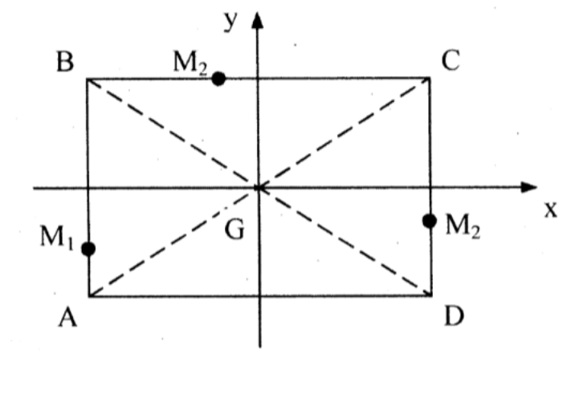
Chọn hệ tọa độ Gxy (hình vẽ, G là khối tâm của hệ). Giả sử người thứ hai đỡ ở cạnh BC, người thứ ba đỡ ở cạnh CD:
Đặt:
Ta có:
(1)
(2)
với (3)
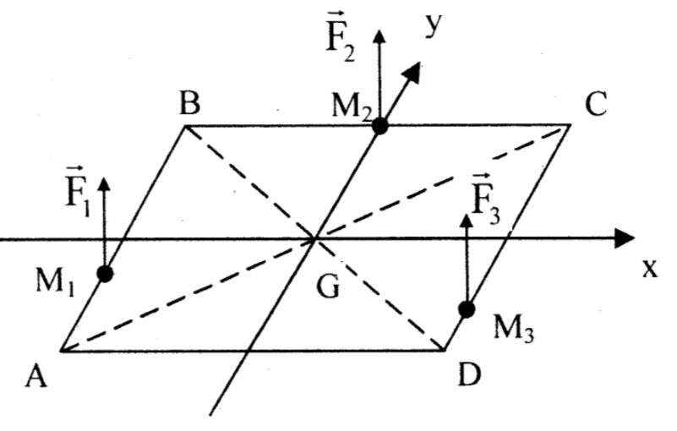
Từ (1), (2) và (3), ta được:
Vậy M₂ ở trung điểm cạnh BC; M₃ ở cách trung điểm cạnh CD một đoạn d về phía D.
Biện luận:
+ trung điểm cạnh CD.
+ trung điểm
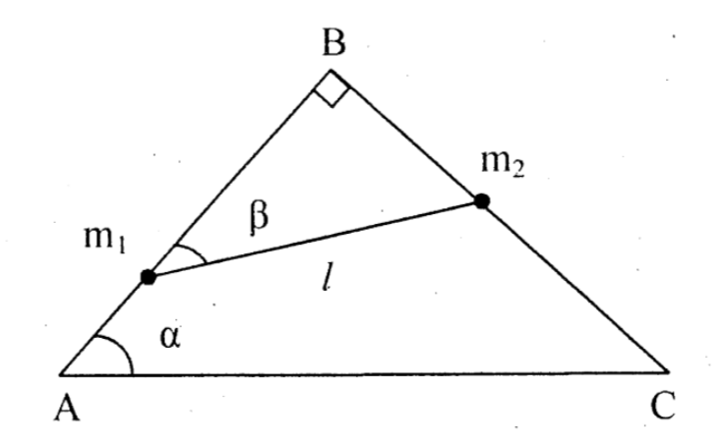
+ do M₃ không thể vượt quá D.
2. Một khung thép nhẹ, cứng có dạng tam giác vuông ABC với góc nhọn; cạnh AB = a được đặt trong mặt phẳng thẳng đứng, cạnh huyền nằm ngang. Trên hai cạnh góc vuông có xuyên hai viên bi thép nhỏ (coi là chất điểm) khối lượng lần lượt là m₁ và m₂. Chúng được nối với nhau bằng thanh nhẹ, có chiều dài l (l < AC), thanh nhẹ có thể trượt không ma sát trên hai cạnh góc vuông. Thả hệ hai viên bi và thanh nhẹ từ đỉnh góc vuông B. Khi thanh nhẹ nối hai vật hợp với cạnh AB một góc thì hệ vật đạt trạng thái cân bằng bền. Tìm hệ thức liên hệ giữa và .
Bài giải
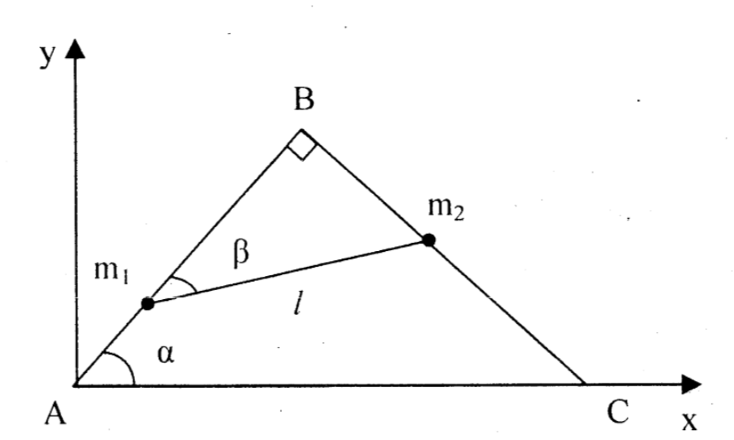
Gọi vàlà tọa độ của hai viên bi.
- Khối tâm của hệ gồm hai viên bi và thanh nối là:
Xét (1)
Với
Thay (2) và (3) vào (1) ta được:
Xét biểu thức , với
- Áp dụng bắt đẳng thức Bunhia-cấpxki, ta được:
Dấu “=” xảy ra khi:
- Khi thì biểu thức X đạt giá trị lớn nhất, khi đó đạt giá trị nhỏ nhất, hay khối tâm ở vị trí thấp nhất, do đó hệ ở trạng thái cân bằng bền.
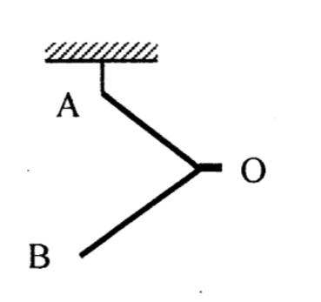
Vậy: Hệ ở trạng thái cân bằng bền khi:
3. Treo một cây compa trên một sợi dây như hình vẽ. Cho rằng hai nhánh của compa là cùng chiều dài, khối lượng phân bố đều và bằng nhau. Bỏ qua khối lượng của các ốc vặn và khớp nối. Hãy tính góc mở của hai nhánh compa sao cho khớp nối đạt cao độ lớn nhất khi treo.
Bài giải
Gọi góc mở của compa là ; chiều dài của một nhánh compa là l; là góc hợp giữa phương dây treo và nhánh AO của compa là.
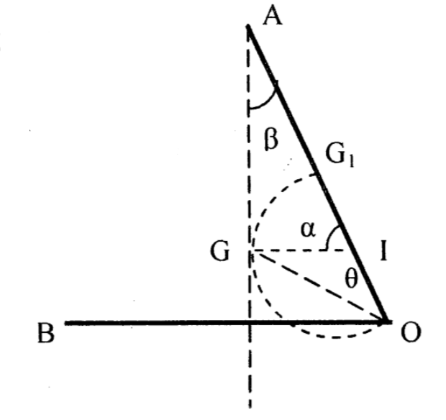
- Khi thay đổi góc mở, quỹ tích khối tâm G của compa sẽ chuyển động trên một cung tròn tâm I, đường kính OG₁
- Treo đầu A của compa vào dây, khi cân bằng, khối tâm G của compa luôn nằm trên đường thẳng đứng đi qua dây treo.
- Khớp nối O sẽ đạt độ cao lớn nhất khi góc đạt giá trị lớn nhất. Khi đó phương dây treo phải trở thành tiếp tuyến với đường tròn tâm I, đường kính OG₁.
Ta có:
- Góc mở của compa là:
Vậy: Góc mở của hai nhánh compa sao cho khớp nối đạt cao độ lớn nhất khi treo là
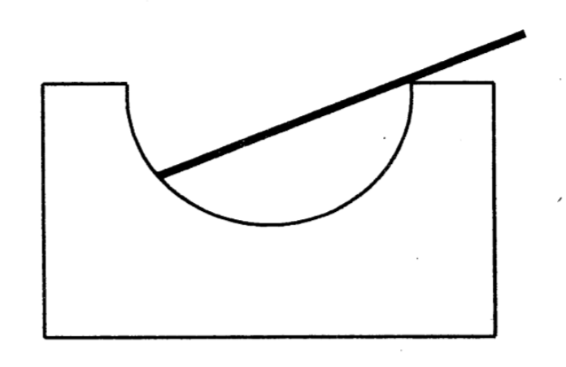
4. Một thanh đồng chất tiết điện đều, chiều dài a được đặt trong một lòng cối hình bán cầu bán kính R. Giữa thanh và cối không có ma sát.
a) Trường hợp thanh có cân bằng, xác định vị trí cân bằng của thanh (góc hợp bởi thanh và phương ngang)
b) Tìm điều kiện của a để thanh có cân bằng.
Bài giải
a) Vị trí cân bằng của thanh
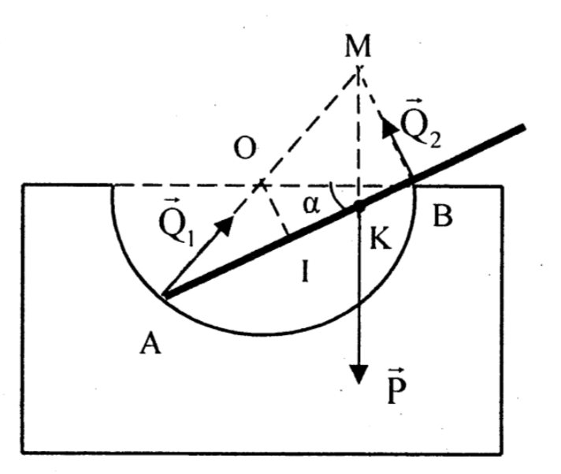
- Các lực vào thanh: trọng lực; các phản lực
- Gọi I là trung điểm của AB, K là trung điểm của thanh, là góc hợp bởi thanh và mặt phẳng ngang khi có cân bằng. Ta có:
Mà
Vậy: Khi thanh có cân bằng, xác định vị trí cân bằng của thanh là
b) Điều kiện của a đề thanh có cân bằng
Thanh chỉ cân bằng khi K (trung điểm của thanh) luôn nằm trong khoảng AB:
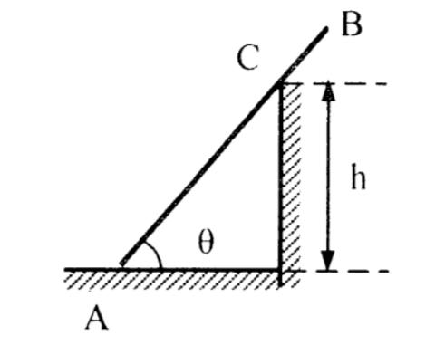
Vậy: Điều kiện của a đề thanh có cân bằng là
5. Thanh đồng chất AB, dài l = 2m, trọng lượng P, đứng yên trên mặt sàn nằm ngang, tựa vào một con lăn nhỏ không ma sát C gắn vào đầu bức tường độ cao h = 1m (hình vẽ). Thanh luôn cân bằng với bất kì giá trị nào của , nhưng sẽ trượt nếu
Hãy tính hệ số ma sát nghỉ giữa thanh và sàn.
Bài giải
Đặt
- Các lực tác dụng vào thanh: trọng lực; các phản lực; lực ma sát nghỉ
- Phân tích trọng lực làm hai thành phần. Theo quy tắc hợp lực song song, ta có:
- Phân tích trọng lực làm hai thành phần (hình vẽ). Ta có:
- Phân tích trọng lực làm hai thành phần (hình vẽ). Ta có:
- Áp lực vuông góc thanh AB tác dụng lên sàn tại A:
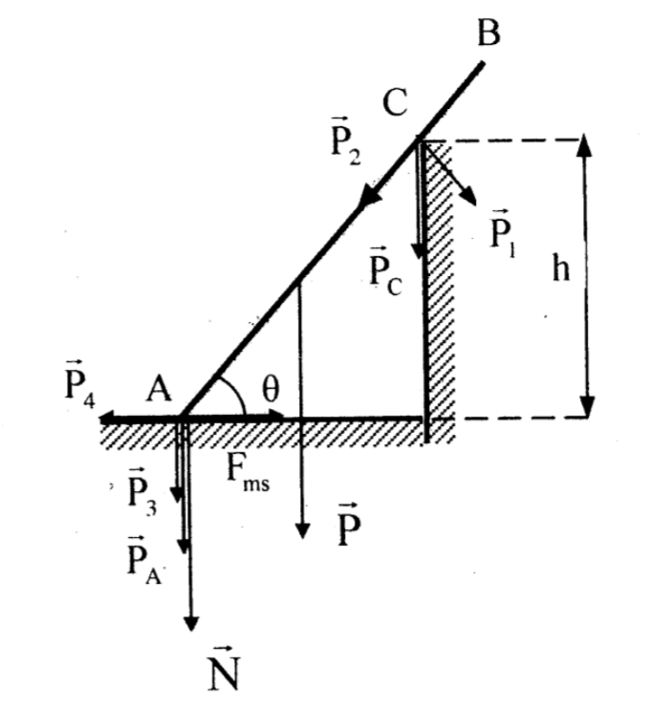
- Để thanh không trượt:
ứng với
và
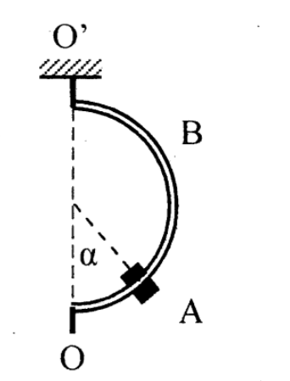
Vậy: Hệ số ma sát nghỉ giữa thanh và sàn là
6. Một vòng trượt nhỏ A, trượt tự do dọc theo một thanh nhẵn B có dạng một nửa đường tròn bán kính R. Tất cả lại quay với vận tốc góc không đổi xung quanh một trục thẳng đứng. Xác định góc ứng với vị trí cân bằng của vòng trượt.
(Trích đề thi Olympic 30⁄4, 1996)
Bài giải
- Chọn hệ quy chiếu gắn với thanh B (hệ quy chiếu không quán tính).
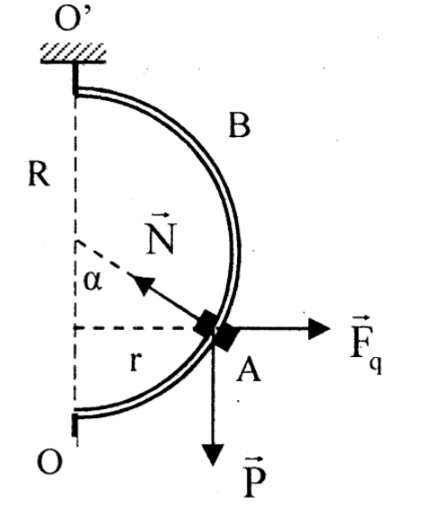
- Tại góc lệch , vòng trượt A cân bằng nên: (1)
với
- Chiếu hệ thức (1) lên phương tiếp tuyến tại A, ta được:
- Các vị trí cân bằng của vòng A ứng với các giá trị sau đây của góc:
+
+ , với
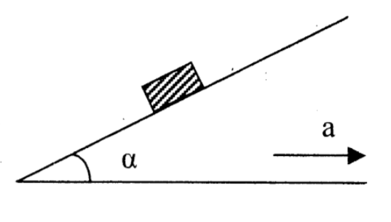
7. Trên một tấm ván nghiêng một góc so với mặt phẳng nằm ngang có vật nhỏ. Ván đứng yên thì vật cũng đứng yên. Cho ván chuyển động sang phải với gia tốc song song với đường nằm ngang.
Tính giá trị cực đại của a để vật vẫn đứng yên trên ván. Biết hệ số ma sát k.
(Trích để thi Olympic 30⁄4, 1998)
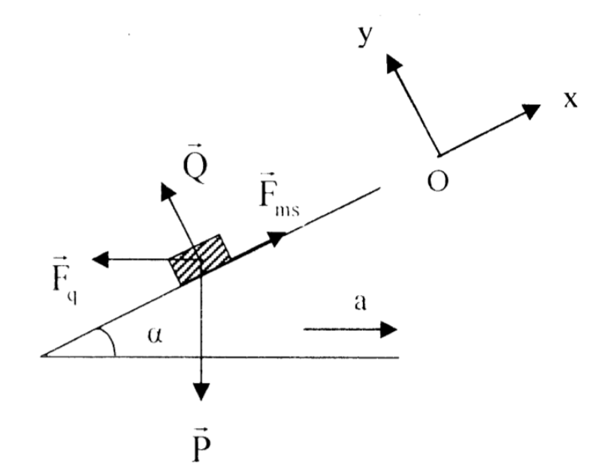
Bài giải
Chọn hệ quy chiếu gắn với tấm ván.
- Các lực tác dụng vào vật là:
Trọng lực; lực quán tính (ngược chiều với ); phản lực và lực ma sát.
- Để vật còn ở trên tấm ván: (1)
- Để vật đứng yên thì lực ma sát phải là ma sát nghỉ: (2)
- Vật nằm cân bằng nên:
- Chiếu hệ thức vectơ trên lên hai trục Ox và Oy, ta được:
(3)
và
(4)
- Từ (1) và (4) suy ra: (5)
- Từ (2) và (4) suy ra:
(6)
Mặt khác:
Vậy: Giá trị cực đại của a để vật vân đứng yên trên ván là
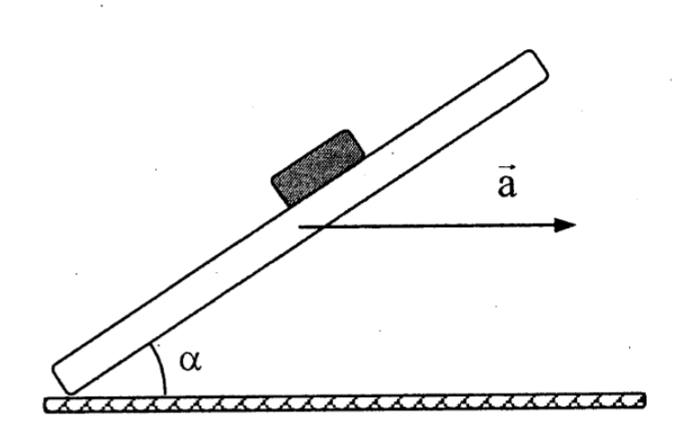
8. Trên một tấm ván nghiêng một góc so với mặt phẳng nằm ngang, có một vật nhỏ đứng yên. Cho ván chuyển động sang phải với gia tốc song song với đường nằm ngang. Tính giá trị cực đại của a để vật vẫn đứng yên trên ván. Biết hệ số ma sát là
(Trích đề thi Olympic 30⁄4, 2015)
Bài giải
Chọn hệ quy chiếu Oxy gắn với tâm ván.
- Các lực tác dụng lên vật: trọng lực; phản lực; lực ma sát ; lực quán tính
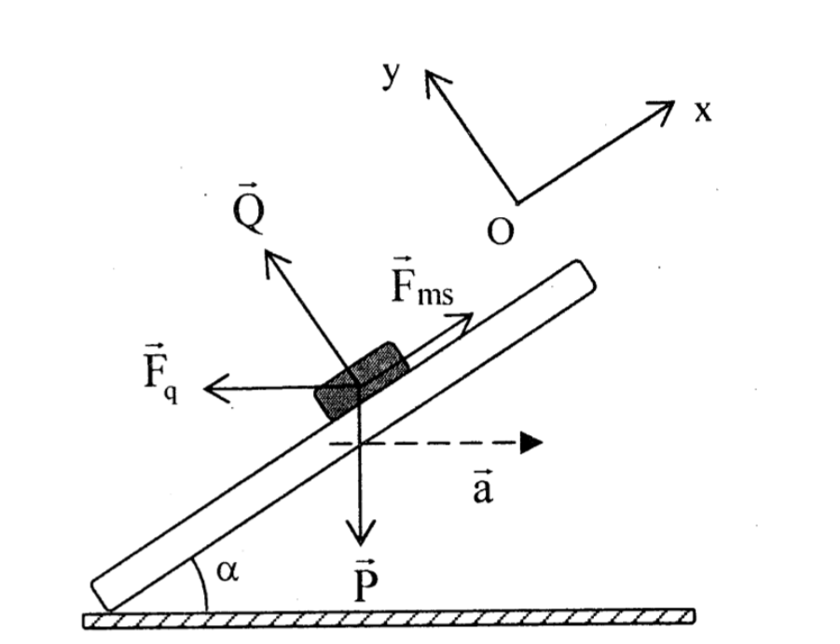
- Vật đứng yên trên tấm ván nên:
(1)
- Chiếu (1) lên hai trục Ox và Oy, ta được:
- Vật còn nằm trên ván thì:
- Để vật không trượt trên ván là:
Vậy: Giá trị cực đại của a để vật vẫn đứng yên trên ván là
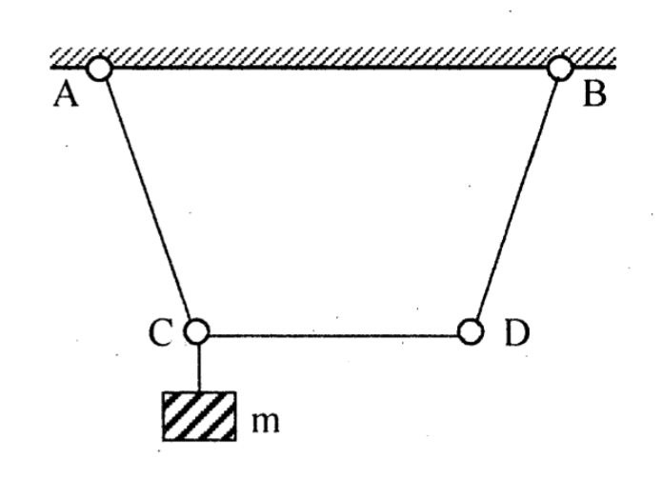
9. Ba thanh nhẹ không trọng lượng có cùng độ dài l được liên kết bằng các bản lề tại các điểm C và D. Hai đầu còn lại của hai thanh ngoài được gắn vào các điểm A và B bằng các bản lề ở cùng độ cao. Khoảng cách AB = 2l. Tại bản lề C người ta treo một vật khối lượng m.
Xác định lực nhỏ nhất đặt vào bản lề D để giữ cho thanh giữa luôn luôn nằm ngang.
Bài giải
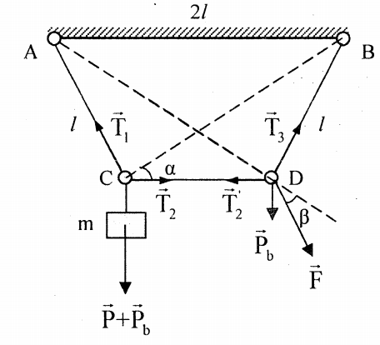
- Với bản lề C:
+ Các lực tác dụng: các trọng lực ; tác dụng vào vật m và vào bản lề; các lực căng của hai thanh AC và CD.
+ Điều kiện cân bằng:
(1)
+ Chiếu (1) lên trục vuông góc với AC, ta được:
- Với bản lề D:
+ Các lực tác dụng: lực;trọng lực tác dụng vào bản lề; các lực căngcủa hai thanh BD và CD.
+ Điều kiện cân bằng: (2)
+ Chiếu (2) lên trục vuông góc với BD, ta được:
- Từ và, ta được:
và vuông góc với thanh BD.
Vậy: Lực nhỏ nhất đặt vào bản lề D để giữ cho thanh giữa luôn luôn nằm ngang là .
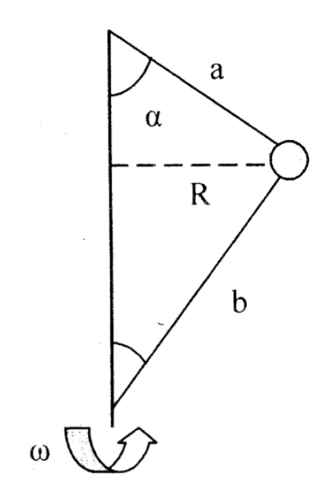
10. Buộc quả cầu khối lượng m = 500g vào hai sợi dây. Hai đầu còn lại của chúng buộc vào hai đầu một thanh thẳng đứng quay với vận tốc góc. Khi quả cầu quay trong mặt phẳng nằm ngang thì các sợi dây tạo thành góc. Chiều dài của dây trên là a = 30cm, của dây dưới là b = 40cm.
Sợi dây nào sẽ đứt trước và khi đó vận tốc góclà bao nhiêu? Biết rằng dây đứt khi lực căng
Bài giải
Chọn hệ quy chiếu gắn với vật quay (hệ quy chiếu phi quán tính).
- Các lực tác dụng lên vật: Trọng lực ; các lực căng ; lực quán tính.
- Điều kiện cân bằng của vật:
- Chiếu hệ thức trên lên phương các sợi dây, ta được:
Với
- Từ (1) và (2) suy ra:
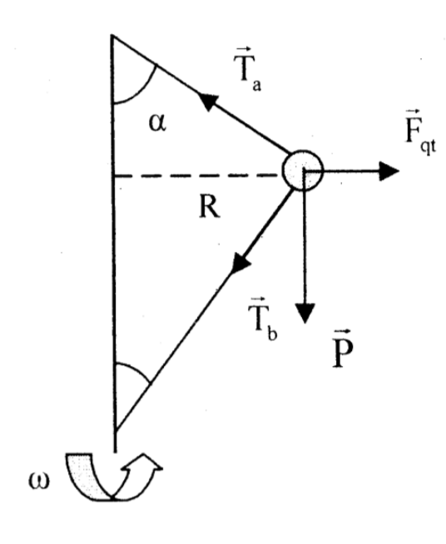
- Thay các giá trị này vào và , ta được:
Vì nên: dây a sẽ đứt trước.
Khi dây a sẽ đứt và khi đó vận tốc góc là:
Vậy: Dây a sẽ đứt trước và khi đó vận tốc góc
11. Một thanh cứng được uốn thành hình thước nhựa BAC (vuông tại A). Cạnh AB đặt nghiêng góc so với phương ngang. Hai quả cầu có khối lượng m₁ và m₂ được nối với nhau bằng dây không dãn l. Các quả cầu có thể trượt trên AB và AC với hệ số ma sát
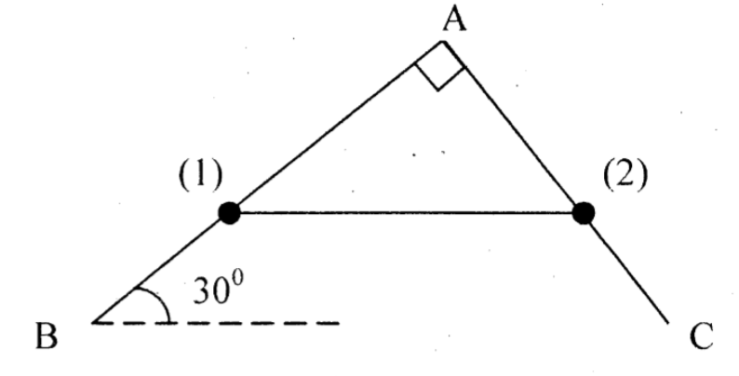
a) Tìm mối quan hệ giữa m₁ và m₂ để có thể giữ các quả cầu đứng yên ở mọi vị trí mà dây nối chúng bị căng theo phương nằm ngang.
b) Giữ nguyên khối lượng các quả cầu đã tính ở câu a, cho hệ quay tròn đều quanh trục thẳng đứng với tốc độ gócsao cho khi quay dây nối các quả cầu vẫn căng theo phương nằm ngang. Xác định:
- Trục phải nằm trong khoảng nào?
- Quan hệ giữa và vị trí của trục.
Bài giải
a) Mối quan hệ giữa m₁ và m₂ để có thể giữ các quả cầu đứng yên ở mọi vị trí mà dây nối chúng bị căng theo phương nằm ngang
- Các lực tác dụng lên các quả cầu:
+ Quả cầu 1: trọng lực ; phản lực ; lực căng ; lực ma sát
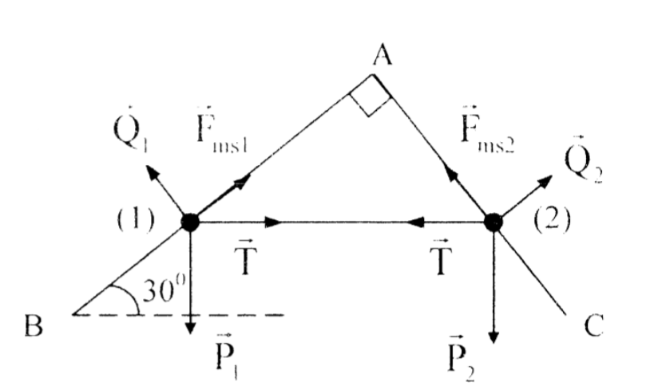
+ Quả cầu 2: trọng lực; phản lực ; lực căng ; lực ma sát
- Điều kiện cân bằng của hai quả cầu:
+ Quả cầu 1: (1)
+ Quả cầu 2: (2)
- Chiếu (1) và (2) lên hai tục Ox và Oy, ta được:
+ Quả cầu 1:
(3)
+ Quả cầu 2: (4)
Từ (3) và (4) Suy ra:
Vậy: Để có thể giữ các quả cầu đứng yên ở mọi vị trí mà dây nối chúng bị căng theo phương nằm ngang thì
b) Trường hợp hệ quay tròn đều quanh trục thẳng đứngvới tốc độ góc
Gọi R₁ và R₂ là bán kính quỹ đạo của các quả cầu, ta có: (5)
- Phương trình định luật II Niu-tơn cho hai quả cầu:
+ Quả cầu 1:
+ Quả cầu 2:
- Chiếuvà lên hai trục Ox và Oy, ta được:
+ Lên Oy: (6)
+ Lên Ox:
(7)
- Từ (6), để thì (8)
- Từ (5) và (8) suy ra:
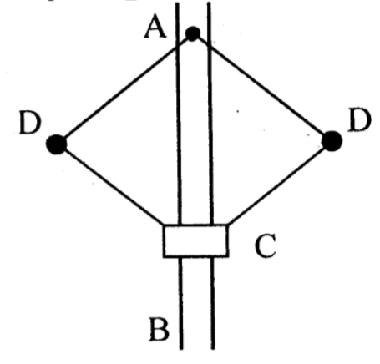
Vậy: Trụcphải nằm cách quả cầu 1 một đoạn và mối quan hệ giữa tốc độ gócvà khoảng cáchlà
12. Cái “điều tiết li tâm” ở hình bên dùng để hãm máy khi trục có tốc độ vượt quá n = 120 vòng/phút. Nó gồm một vòng C khối lượng 4kg có thể trượt không ma sát trên trục AB, hai vật D có cùng khối lượng m. Khung ADCD hình thoi, cạnh dài 30cm, khối lượng không đáng kể quay cùng với trục. Bỏ qua mọi ma sát.
Tính m để có động tác hãm khi đoạn AC bằng 43cm. Tính lực tác dụng lên các thanh lúc đó.
Bài giải
Chọn hệ quy chiếu gắn với khung quay. Khi, hình thoi ADCD trở thành hình vuông.
- Các lực tác dụng vào mỗi vật D: trọng lực ; các phản lực của các thanh nối; lực quán tính li tâm
- Mỗi vật D cân bằng trong hệ quy chiếu này nên:
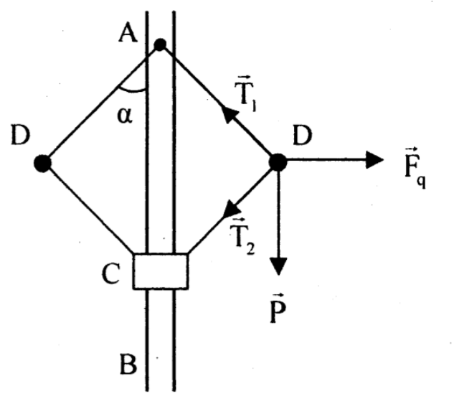
(1)
- Chiếu (1) lên hai trục nằm ngang và thẳng đứng, ta được:
(2)
Và
(3)
- Tương tự, với vật M, ta có: (4)
- Từ (2), (3) và (4), ta được:
- Mặt khác:
Và
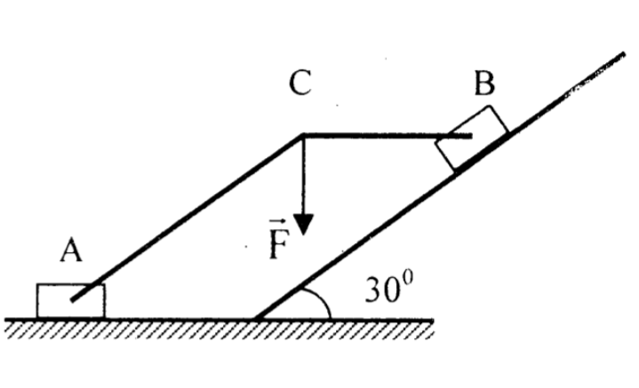
Vậy: Đề có động tác hãm khi đoạn AC bằng 43cm thì m = 1,7kg và lực tác dụng lên các thanh lúc đó là
13. Hai vật nặng A, B có kích thước như nhau và đều nặng 100N. Chúng nối với nhau bằng hai thanh nhẹ AC, BC và các bản lề. Vật A chỉ có thể trượt ngang, vật B chỉ trượt trên mặt nghiêng gócso với phương nằm ngang. Để duy trì sự cân bằng như hình vẽ, cần tác dụng vào điểm C một lựctheo phương thắng đứng hướng xuống dưới.
Nếu hệ số ma sát giữa A, B với các mặt trượt đều là thì độ lớn của lực sẽ nằm trong phạm vi nào?
Bài giải
- Vì nên khi F = 0, B sẽ trượt xuống dưới. Do đó lực F phải có giá trị tối thiểu nào đó để B không trượt xuống: F = F₁.
- Khi F tăng dần từ F₁ thì B có xu hướng đi lên cho đến khi F = F₂ thì sự cân bằng bị phá vỡ. Ta xét hai trạng thái tới hạn này.
- Trường hợp vật B có xu hướng trượt xuống:
+ Chọn hệ trục tọa độ Oxy như hình vẽ. Phương trình định luật II Niu-tơn cho vật B trên hai trục Ox và Oy:
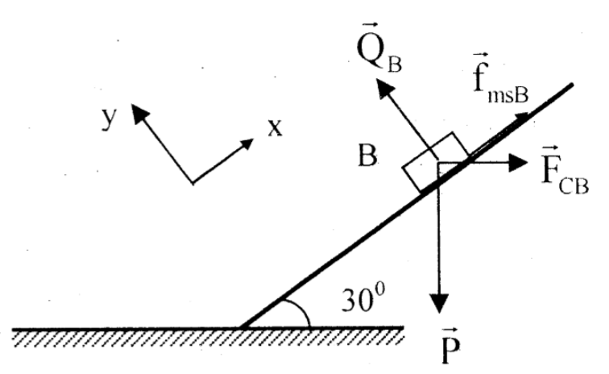
- Trên Ox:
(1)
- Trên Oy:
(2)
Và (3)
+ Từ , ta được:
Suy ra:
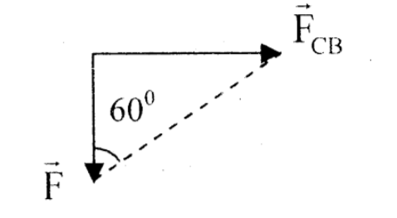
- Trường hợp vật B có xu hướng đi lên: Tương tự, ta có các phương trình:
Từ và ta được:
Suy ra:
- Trường hợp A có xu hướng chuyển động sang trái:
+ Chọn hệ trục tọa độ Oxy như hình vẽ. Phương trình định luật II Niu-tơn cho vật B trên hai trục Ox và Oy:
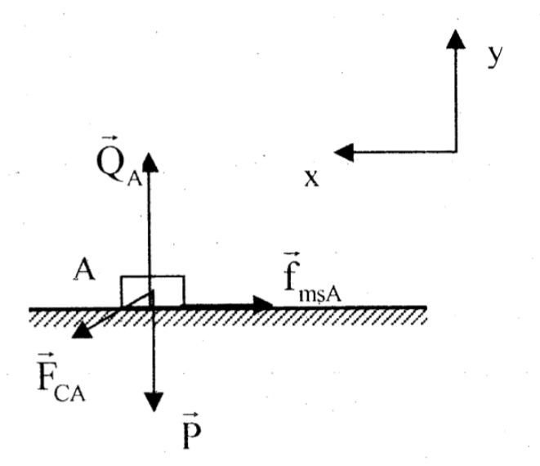
- Trên Ox: (6)
- Trên Oy: (7)
Và (8)
+ Từ và, ta được:
-Từ quan hệ cân bằng đối với bản lề C, suy ra:
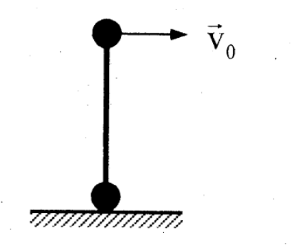
Vậy: Độ lớn của lực F để hệ cân bằng là:
14. Một quả tạ đôi được đặt thẳng đứng trên mặt sàn nằm ngang. Tạ đôi gồm hai quả cầu giống nhau gắn vào một thanh có khối lượng không đáng kể, dài l. Tại một thời điểm nào đó, quả cầu trên nhận được một vận tốc đầu theo phương ngang. Hỏi có giá trị tối thiểu bằng bao nhiêu để quả câu dưới này lên ngay khỏi sàn và tạ đôi sẽ chạm sàn ở tư thê nằm ngang?
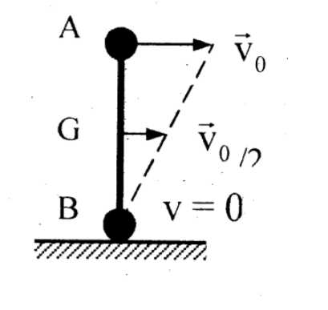
Bài giải
- Điều kiện để cầu dưới không nảy lên:
(1)
- Khi ấy, quả cầu trên quay quanh quả cầu dưới:
(2)
- Từ đó, điều kiện để quả cầu dưới nảy lên là: .
- Khi quả cầu dưới nảy lên thì quả tạ đôi chuyển động vừa tịnh tiến vừa quay quanh khối tâm. Khi quả cầu trên nhận được vận tốc thì khối tâm nhận được vận tốcvà chuyển động giốg như một vật bị ném ngang.
- Thời gian để khối tâm rơi đến sàn là:
- Vì momen lực đối với khối tâm G của tạ đôi M = 0 nên tạ đôi: quay với vận tốc góckhông đổi quanh khối tâm. Muốn cho tạ đôi chạm sàn ở tư thế nằm ngang thì trong thời gian , tạ đôi phải quay được một góc tối thiểu bằng .
- Từ
-Mặt khác:
Vậy: Để qua cầu dưới này lên ngày khỏi sàn và tạ đôi sẽ chạm sàn ở tư thế nằm ngang thì

